22.05.2021. Торжественное мероприятие, посвященное «Последнему звонку»
Вот и настал праздник последнего звонка, давно уже ставший доброй традицией. Для нас, девятиклассников, прозвенел наш первый последний школьный звонок.
День прощания со школой, чудесной школьной жизнью, беззаботным детством сопровождался искренними словами благодарности и признательности, стихотворениями, песнями для любимых педагогов и дорогих родителей и, конечно же, прекрасным весенним вальсом выпускников.
По сложившейся традиции перед ребятами с напутственными словами выступили директор школы Т.В.Болотова, классные руководители и родители выпускников. Кульминацией праздника стал последний школьный звонок, который возвестил о том, что школьные годы остались позади, а впереди девушек и юношей ожидают экзаменационные испытания – трамплин во взрослую, самостоятельную жизнь.
Торжественное мероприятие продолжилось в классном кабинете на последнем классном часе, которое стало уроком- воспоминанием. На него мы пригласили своего первого учителя. Вспомнили все наши совместно прожитые минуты, часы, дни.

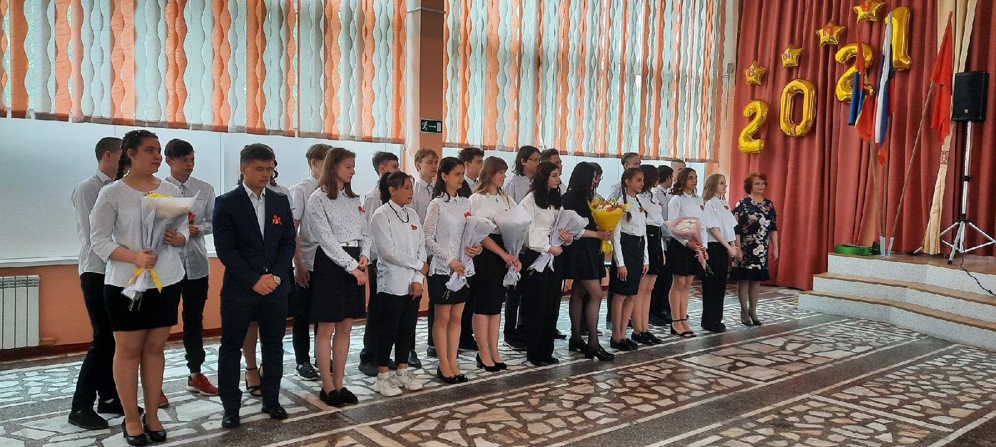

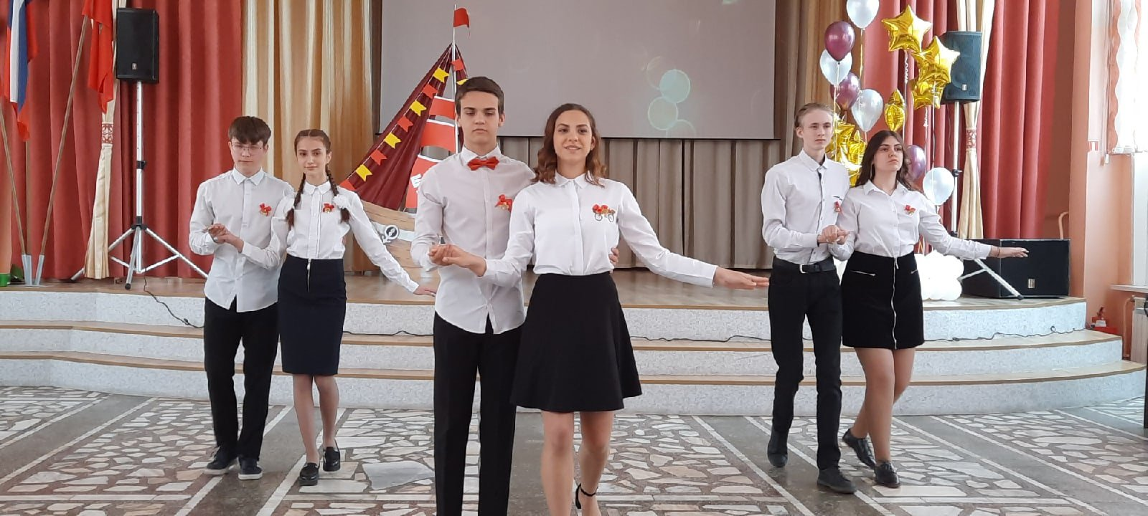

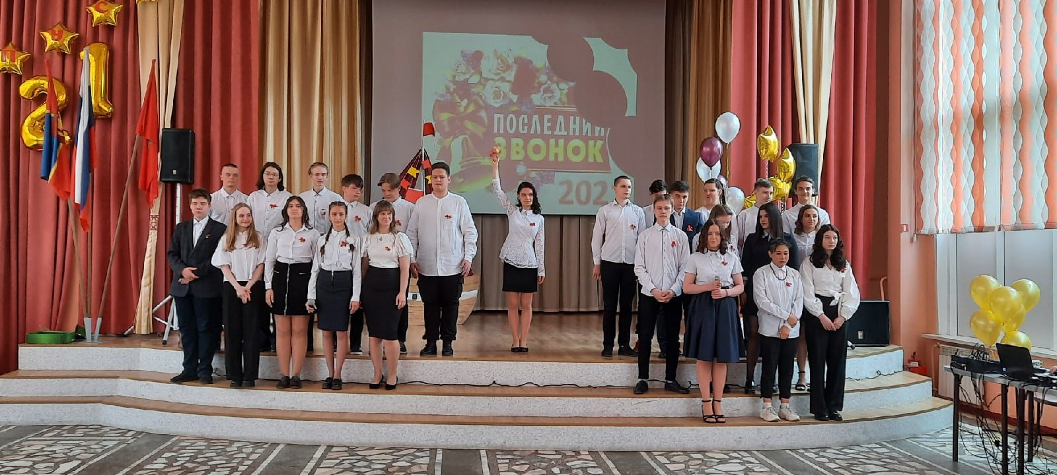

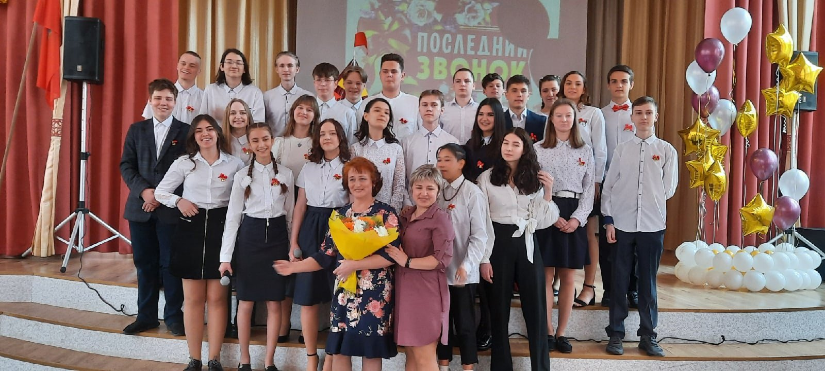

«Я желаю вам добра, желаю, чтобы вы выбрали свою дорогу в жизни, чтобы ваша жизнь приносила людям радость. Проживите ее честно и с достоинством. Никогда не упускайте из вида свою мечту, следуйте за ней, всегда ставьте перед собой цели и добивайтесь их. И еще – никогда не забывайте школу. Приходите, мы будем вам очень рады!»
Классный руководитель: Скобелева Татьяна Анатольевна,
частью сердца которой вы стали…

